Czyste powietrze a oczyszczacz powietrza Aeramax Sv
Czy warto zakupić oczyszczacz powietrza Aeramax Sv do biura lub też domowej przestrzeni? Przeczytaj o tym rozwiązaniu, które opisujemy w treści artykułu.

Czy warto kupić oczyszczacz powietrza Aeramax Sv?
Poziom zanieczyszczenia powietrza zarówno na zewnątrz, jak i wewnątrz budynków budzi coraz większe obawy. Ponieważ powietrze w pomieszczeniach nie krąży tak często jak powietrze na zewnątrz, może być ono zdecydowanie bardziej zanieczyszczone, niż to znajdujące się w biurze, salonie czy innej przestrzeni. Czy oczyszczacz powietrza Aeramax Sv jest rozwiązaniem tego problemu?

Zalety każdego oczyszczacza powietrza

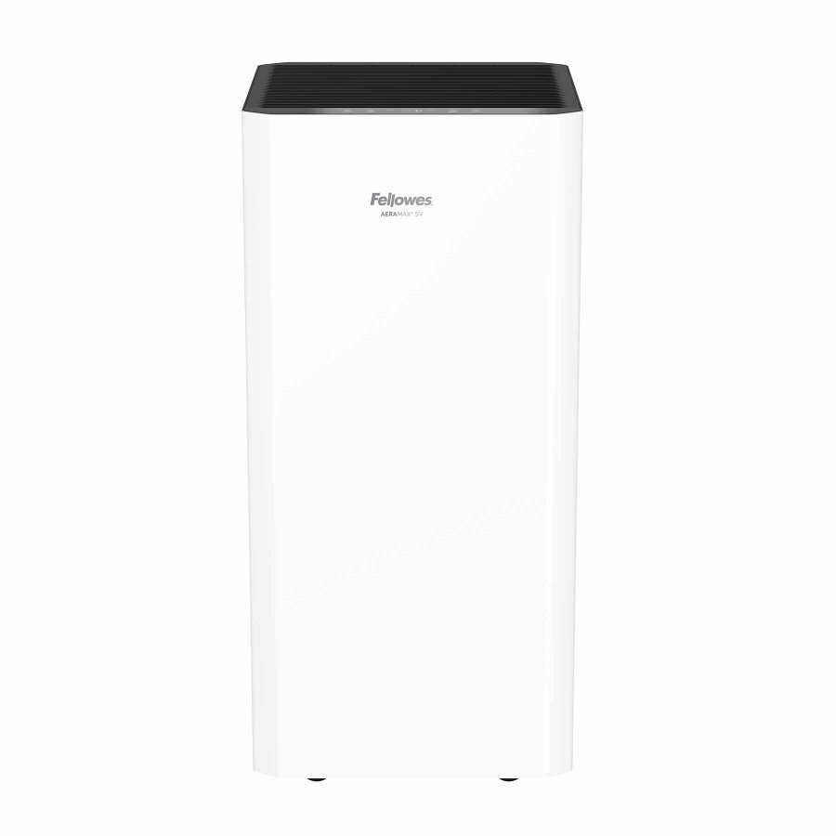
Oczyszczacze powietrza mogą odświeżać zużyte powietrze, zmniejszając ryzyko problemów zdrowotnych spowodowanych zanieczyszczeniami w pomieszczeniach, które mogą wywoływać infekcje dróg oddechowych, problemy neurologiczne lub nasilać objawy u osób cierpiących na astmę. Wysokiej jakości oczyszczacze powietrza eliminują je jednocześnie zapewniając nam zdrowie.
Wyposażenie biura a oczyszczacz powietrza Aeramax Sv
AeraMax to nowoczesna technologia oczyszczaczy powietrza, które oferuje producent Fellowes. Gdzie warto wykorzystać oczyszczacz powietrza Aeramax Sv? Produkt ten zalecany jest do użytku w przestrzeni o powierzchni do 80 metrów kwadratowych na przykład w biurach czy też gabinetach domowych czy pomieszczeniach mieszkalnych jak salon z kominkiem czy sypialnia lub pokój dla dziecka. Warto również wiedzieć, że filtracja HEPA H13 zastosowana w owym urządzeniu odpowiedzialna jest za usunięcie do 99.95% cząsteczek tak małych jak 0,1 mikrona, w tym alergenów. Sprawdź ten jak i inne produkty, które znajdziesz w ofercie marki Fellowes. Szczegóły dotyczące danych technicznych, przedstawione są na stronie internetowej.

